附件一：
申报人声明

致： 华南农业大学
本公司就参加 华南农业大学报废仪器设备、家具回收商备选库 征集工作，作出郑重声明：
一、本公司保证申报的报名材料及提供的一切材料都是真实的。
二、本公司保证不与其他单位联合申报，不出让申报资格，不向资格审查成员行贿。
三、本公司没有处于被责令停业的状态；没有处于被行政主管部门取消投标资格的处罚期内；没有处于财产被接管、冻结、破产的状态；在广州市人民检察院行贿犯罪档案查询结果中，本公司没有在报名截止时间前两年内被人民法院判决犯有行贿罪的记录。如本公司发生上述问题会及时通报 华南农业大学 。
四、本公司同意按照华南农业大学资产与实验室管理处报废仪器设备、家具处置的有关流程和管理办法进行拍卖竞标工作。如果累计 3 次不接受 华南农业大学 的业务，将被取消竞拍商资格的处理。
五、本公司理解征集人根据资格审查情况，按公告文件所述的原则进行审查，而无需由征集人承担任何责任。
六、本公司理解征集人有权拒绝任何申请，而无需由征集人承担任何解释义务。
七、本公司此次申报不属于联合体申报。
本公司若违反上述保证，或本声明陈述与事实不符，经查实，本公司愿意接受公开通报，承担由此带来的法律后果。
特此声明。

声明单位：
年 月 日

法定代表人签字： （企业公章）
附件二：

企业基础信息页（含营业执照信息）的截图示例：

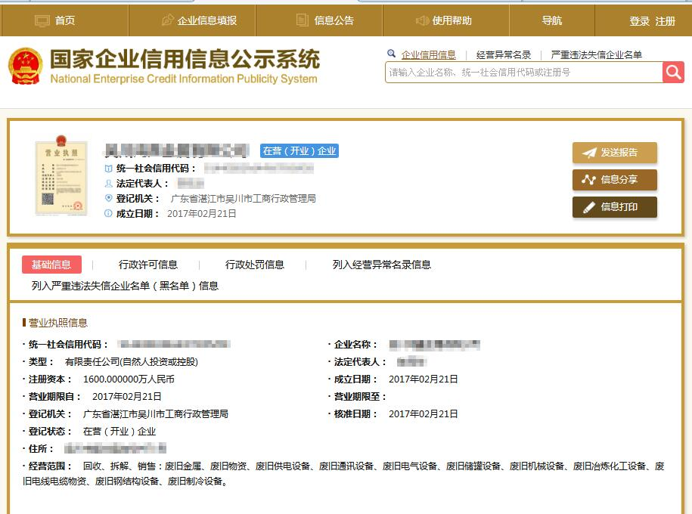

（单位盖章）

附件三：
法定代表人/负责人资格证明书

致： 华南农业大学

同志，现任我单位 职务，为法定代表人，特此证明。

签发日期： 单位：（盖章）

附：法定代表人性别： 年龄：
身份证号码： 联系电话：
营业执照号码：
经营范围：

说明：1、法定代表人/负责人为企业事业单位、国家机关、社会团体的主要行政负责人（指营业执照或事业单位法人登记证书上的法定代表人或负责人）。
2、内容必须填写真实、清楚、涂改无效，不得转让、买卖。

（为避免资格不符，请申报人务必提供下列附件）

法定代表人身份证正面、背面复印件
（加盖公章，可单独分页）

附件四：
申报人业务授权委托书
致： 华南农业大学

兹授权 同志，为我方参加贵单位组织的报废仪器设备、家具回收商备选库征集入库活动及在有效入库期间参与贵单位组织的竞价拍卖等有关业务的合法代理人。
被授权人（代理人）无转委托权限。
本授权书自法定代表人签字之日起生效，特此声明。

授权单位：（盖章）
有效期限：至 2025 年 12 月 31 日
法定代表人： （签名或盖私章） 签发日期：

附：代理人性别： 年龄： 职务：
身份证号码： 联系电话：

说明：1、法定代表人为企业事业单位、国家机关、社会团体的主要行政负责人（指营业执照或事业单位法人登记证书上的法定代表人或负责人）。
2、被授权人（代理人）是指后续参加竞价拍卖活动的业务代表。
3、内容必须填写真实、清楚、涂改无效，不得转让、买卖。

（为避免资格不符，请申报人务必提供下列附件）

被授权人身份证正面、背面复印件
（加盖公章，可单独分页）

